"МАН-Юніор Дослідник"

Номінація «Істоик-Юніор»
РУБЕЛЬ І КАЧАЛКО – СТАРОВИННА ПРАСКА
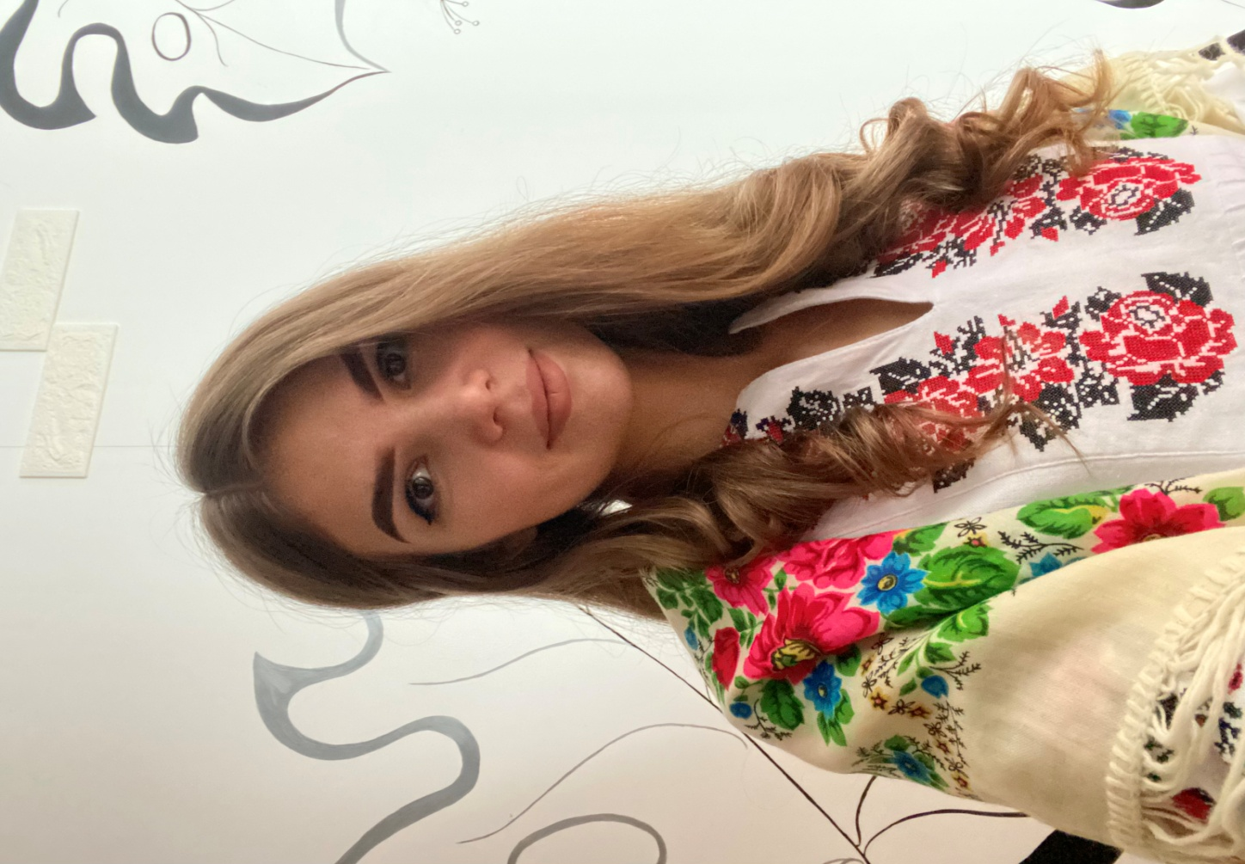
Роботу виконала
Колесник Євангеліна Володимирівна,
учениця 7-Б класу Вараського ліцею №5
Вараської міської територіальної громади
Науковий керівник
Ставська Анна Віталіївна, вчитель історії
Вараського ліцею №5 Вараської міської територіальної громади
На сучасному етапі духовного відродження українського етносу важливого значення набуває всебічне вивчення традиційної народної культури.
Мета: представити результати дослідження та атрибутувати предмет побуту та вжитку ХХ ст., яка є складовою частиною моєї родини. Формувати ціннісну позицію щодо поваги до історії, культури й історичних пам’яток рідного краю. Познайомити з старовинною річчю, якою володіли українці, збагачувати новими знаннями про народні знаряддя праці, виховувати бажання берегти, примножувати традиції українського народу. Дізнатися в бабусі звідки в неї зберігся стародавній прилад для прасування.
Виходячи з поставленої мети, було окреслено наступні завдання:
- навчитися прасувати «дивовижною» праскою,
- привити почуття любові до культурної спадщини своєї країни,
- навести приклади використання народного ремесла,
- визначити сучасне значення знаряддя прасування в суспільстві.
Об’єктом дослідження є рубель і качалко зі скрині бабусі – один із цікавих предметів побутової старовини.
Предметом дослідження є народний метод прасування у нашій родині, його особливість, значення та функції, який він виконує.
Історія розвитку праски містить багато цікавих таємниць і технічних рішень. Довгий час прості люди використовували для прасування дерев'яні рубель і качалко. Таке прасування давало можливість не лише розпрасовувати заломи на досить грубій тканині, а й пом'якшувати її.
Рубель – старовинний прилад для прасування білизни. Засобами прасування слугували пласка і кругла палиці, які робили з твердих порід дерева завдовжки 40—50 сантиметрів. На пласкій частині деревини були штучно зроблені невеликі зубці, майже до самої ручки, і називався цей прилад в Україні «пральник», або «рубель».
Бабуся, Ганна Ігнатівна, народилася на Волині в селі Градиськ. Цього рубля для родини зробив батько бабусі – Сергійчук Ігнат. На той час їй було шість років. Це були 60–ті роки ХХ ст. Батько Ганни Ігнатівни, хотів зберегти історію для своїх доньок, тому виробив рубель, яким прасувала одяг ще його мати.
Під час дослідження, були здобуті навички прасування "дивовижною" праскою, що відбило почуття любові до культурної спадщини своєї родини.
Робота побудована на основі аналізу та синтезу, історико – порівняльного, історико – біографічного методів дослідження. А також були використані натурні обстеження та опис.
Наукова новизна роботи вирізняється обраною темою дослідження, його теоретичною та практичною значимістю, яка полягає у вивченні долі побутової речі.
Особистим внеском у дослідженні був оглядовий та теоретичний опис прасування старовинною праскою. Бесіда з бабусею про спогади її батька.
Подальшого розвитку набуло формування новими знаннями про народні знаряддя праці, примноження культурних, родинних традицій господарської діяльності.
У ході узагальнення результатів дослідження вибудували хронологію певних подій у житті бабусі Ганни, які пов’язані з появою в неї праски.
Отже, елементом дослідження була старовинна річ – рубель і качалко, яка була побутовим знаряддям праці. Займаючись експериментальною роботою, випрацювані переконання, що родинні традиції і звичаї мають багату історію.
Прання та прасування нині набагато спростили сучасні прилади, але старовинні сорочки й рушники можна попрасувати і рублем.

